II Concurso de Fotografía
"Lugares y Prácticas en el Trabajo de Campo" +
Sección especial 2020
“ Rxstros COVID-19: Trans-citando en imágenes la Pandemia”

8 de julio al 15 de septiembre 2020

Bases de concurso

II Concurso de Fotografía: Lugares y Prácticas en el trabajo de campo antropológico

Partiendo de la mirada fotográfica esta iniciativa permitirá socializar diversas experiencias de trabajo de campo habilitando, de esta manera, nuevos diálogos y formas de intercambio entre los colegas.
Temática
Por un lado esta convocatoria pretende recuperar dos dimensiones centrales del trabajo de campo en la antropología: los lugares y las prácticas, en series de 3 fotografías por cada categoría.
En esta oportunidad también convocamos a nuestros colegas a que participen en la sección especial: Rxstros COVID-19: trans-citando en imágenes la Pandemia enviando trabajos fotográficos que visibilicen-sensibilicen aspectos políticos, sociales, cotidianos e íntimos que emergen en relación a la situación actual generada por el avance de la pandemia del coronavirus en nuestra sociedad, en series de 3 fotografías.
Los interesados podrán enviar series fotográficas de cada categoría: Lugares, Prácticas y Rxstros COVID 19 o de las tres. Solicitamos el envío de series porque entendemos que este formato habilita la creación de un relato visual que posibilitará una mejor comprensión de la propuesta visual y el trabajo de investigación presentado.
En este concurso no se privilegiará la calidad técnica de las imágenes, pero sí la creatividad y la capacidad de generar un diálogo entre las fotografías, es así que invitamos a todos y todas a participar del concurso y socializar sus miradas sobre sus trabajos de campo.
Características de la convocatoria
A. Es requisito de participación ser socio del Colegio de Graduados en Antropología de la República Argentina. Pero, si aún no sos socio ¡es tu oportunidad para ser parte de esta comunidad y participar de este concurso! Entrá al siguiente link https://goo.gl/forms/8ziPbZS9gYazDRFH2l y se parte.
B. Categorías
1. Prácticas: 3 fotografías acompañadas de un texto explicativo de hasta 500 palabras. Podrán enviarse series fotográficas de una o las tres categorías
2. Lugares: 3 fotografías acompañadas de un texto explicativo de hasta 500 palabras. Podrán enviarse series fotográficas de una o las tres categorías
3. Rxstros COVID-19: 3 fotografías acompañadas de un texto explicativo de hasta 500 palabras. Podrán enviarse series fotográficas de una o las tres categorías
C. Recepción de fotografías desde el 8 de julio hasta el 15 de septiembre de 2020 a: concursodefotografiacga@gmail.com (tamaño mínimo 500k y tamaño máximo 1,5 MB por fotografía). Deberán enviar sus fotografías con un seudónimo y el número de foto, por ejemplo: cactus_1, cactus_2. Las fotografías serán enviadas a las juradas con los seudónimos manteniendo el anonimato de el/la realizador/a.
D. El comité organizador informará sobre la preselección. Posteriormente las fotografías preseleccionadas serán impresas y montadas para ser exhibidas en XII Congreso Argentino de Antropología Social. El qué-hacer antropológico: controversias, diálogos y compromiso social, con fecha sujeta a confirmación durante el primer semestre del 2021 en la Universidad Nacional de La Plata.
E. Reconocimientos
1. Primer Premio: Publicación en la tapa de la revista PUBLICAR en Antropología y Ciencias Sociales, participación en la Muestra en el XII CAAS en 2021 y participación en Dossier fotográfico de la revista PUBLICAR en Antropología y Ciencias Sociales.
2. Menciones especiales del jurado: participación en la Muestra en el XII CAAS y participación en Dossier fotográfico de la revista PUBLICAR en Antropología y Ciencias Sociales. Asimismo todas las fotografías seleccionadas formarán parte de la galería permanente de imágenes del sitio web: www.cga.org.ar y serán publicadas en la página de Facebook del CGA.

F. Juradas
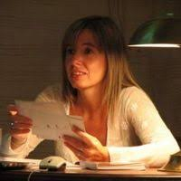
Mariana Giordano es Doctora en Historia. Egresó de la Universidad del Salvador, Buenos Aires, y obtuvo su licenciatura en Historia por la Universidad Nacional del Nordeste. Es Investigadora Independiente del CONICET y Académica Delegada por el Chaco en la Academia Nacional de Bellas Artes de Argentina. Se desempeña como profesora titular de la Cátedra Historia del Arte de la Facultad de Humanidades de la Universidad Nacional del Nordeste y dirige el Núcleo de Estudios y Documentación de la Imagen (NEDIM) en el IIGHI (CONICET-UNNE). Es directora por concurso del Instituto de Investigaciones Geohistóricas, Unidad ejecutora del Conicet. También se desempeña como directora de la Licenciatura en Artes de la Facultad de Artes de la UNNE. Sus investigaciones se centran en los estudios visuales del Nordeste Argentino y Paraguay.

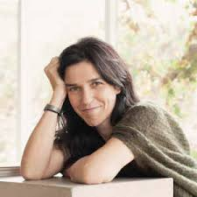
Julieta Escardó es fotógrafa, editora, y docente. Es Directora de Fotografía, graduada en la Escuela Nacional de Cine (ENERC). Es co-directora de la Editorial La Luminosa y forma parte del equipo de edición de Sueño de La Razón. Fundó TURMA, una plataforma de difusión de la cultura visual latinoamericana, a través de la fotografía y los libros (www.somosturma.com). Actualmente dirige la Fundación Larivière, fotografía y cultura, destinada a preservar la Colección Jean Louis Larivière y difundir la obra de fotógrafas y fotógrafos de Latinoamérica, mediante exposiciones, publicaciones, proyectos de investigación y programas educativos. Entre 2002 y 2018 dirigió la Feria de Libros de Fotos de Autor (www.felifa.com.ar): realizó 16 ediciones en Buenos Aires, y 16 en distintas ciudades de América Latina. Dicta talleres sobre edición en varios países.
Durante 7 años fue fotógrafa de la revista dominical del diario Clarín. Trabajó como docente en el equipo de Arte Rodante del Ministerio de Educación de la Nación, dando talleres de fotografía por toda la Argentina, y para el mismo ministerio, como editora de libros para niños y jóvenes. Fue jurado en distintos premios y convocatorias: Salón Nacional de Artes Visuales (Argentina), Sección Multimedia de la Bienal Argentina de Fotografía Documental (Argentina) Fotoperiodismo por la Paz (Ecuador), Premio Ediciones CdF, (Uruguay) y Poy Latam (América Latina), Premio El Ojo Salvaje (Paraguay).

Por parte del Colegio de Graduados en Antropología de la República Argentina
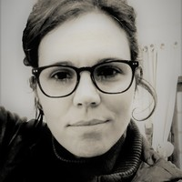
Soledad Gesteira es antropóloga de la Facultad de Filosofía y Letras de la Universidad de Buenos Aires e investiga sobre temas vinculados a búsqueda de orígenes, identidad, adopción, parentesco, familia y activismo. Publicó los resultados de sus investigaciones en formato de ponencias, artículos en revistas científicas y de divulgación y capítulos de libros. Trabajó durante diez años en el Archivo Biográfico Familiar de Abuelas de Plaza de Mayo y actualmente es Investigadora Asistente de CONICET.
Integra el Programa de Antropología Política y Jurídica del Instituto de Ciencias Antropológicas de la Universidad de Buenos Aires. También es integrante del equipo de investigación “Burocracias, derechos, parentesco e infancia” dirigido por Carla Villalta. Y desde 2015 integra el grupo de investigación básica y aplicada AFIN (Adopciones, familias, Infancias) del Departamento de Antropología Social y Cultural de la Facultad de Filosofía y Letras de la Universidad Autónoma de Barcelona.
Desde 2008 participa activamente del Colegio de Graduados en Antropología, es responsable del Ciclo de Encuentros Trayectorias y actualmente es Secretaria de Extensión Cultural.
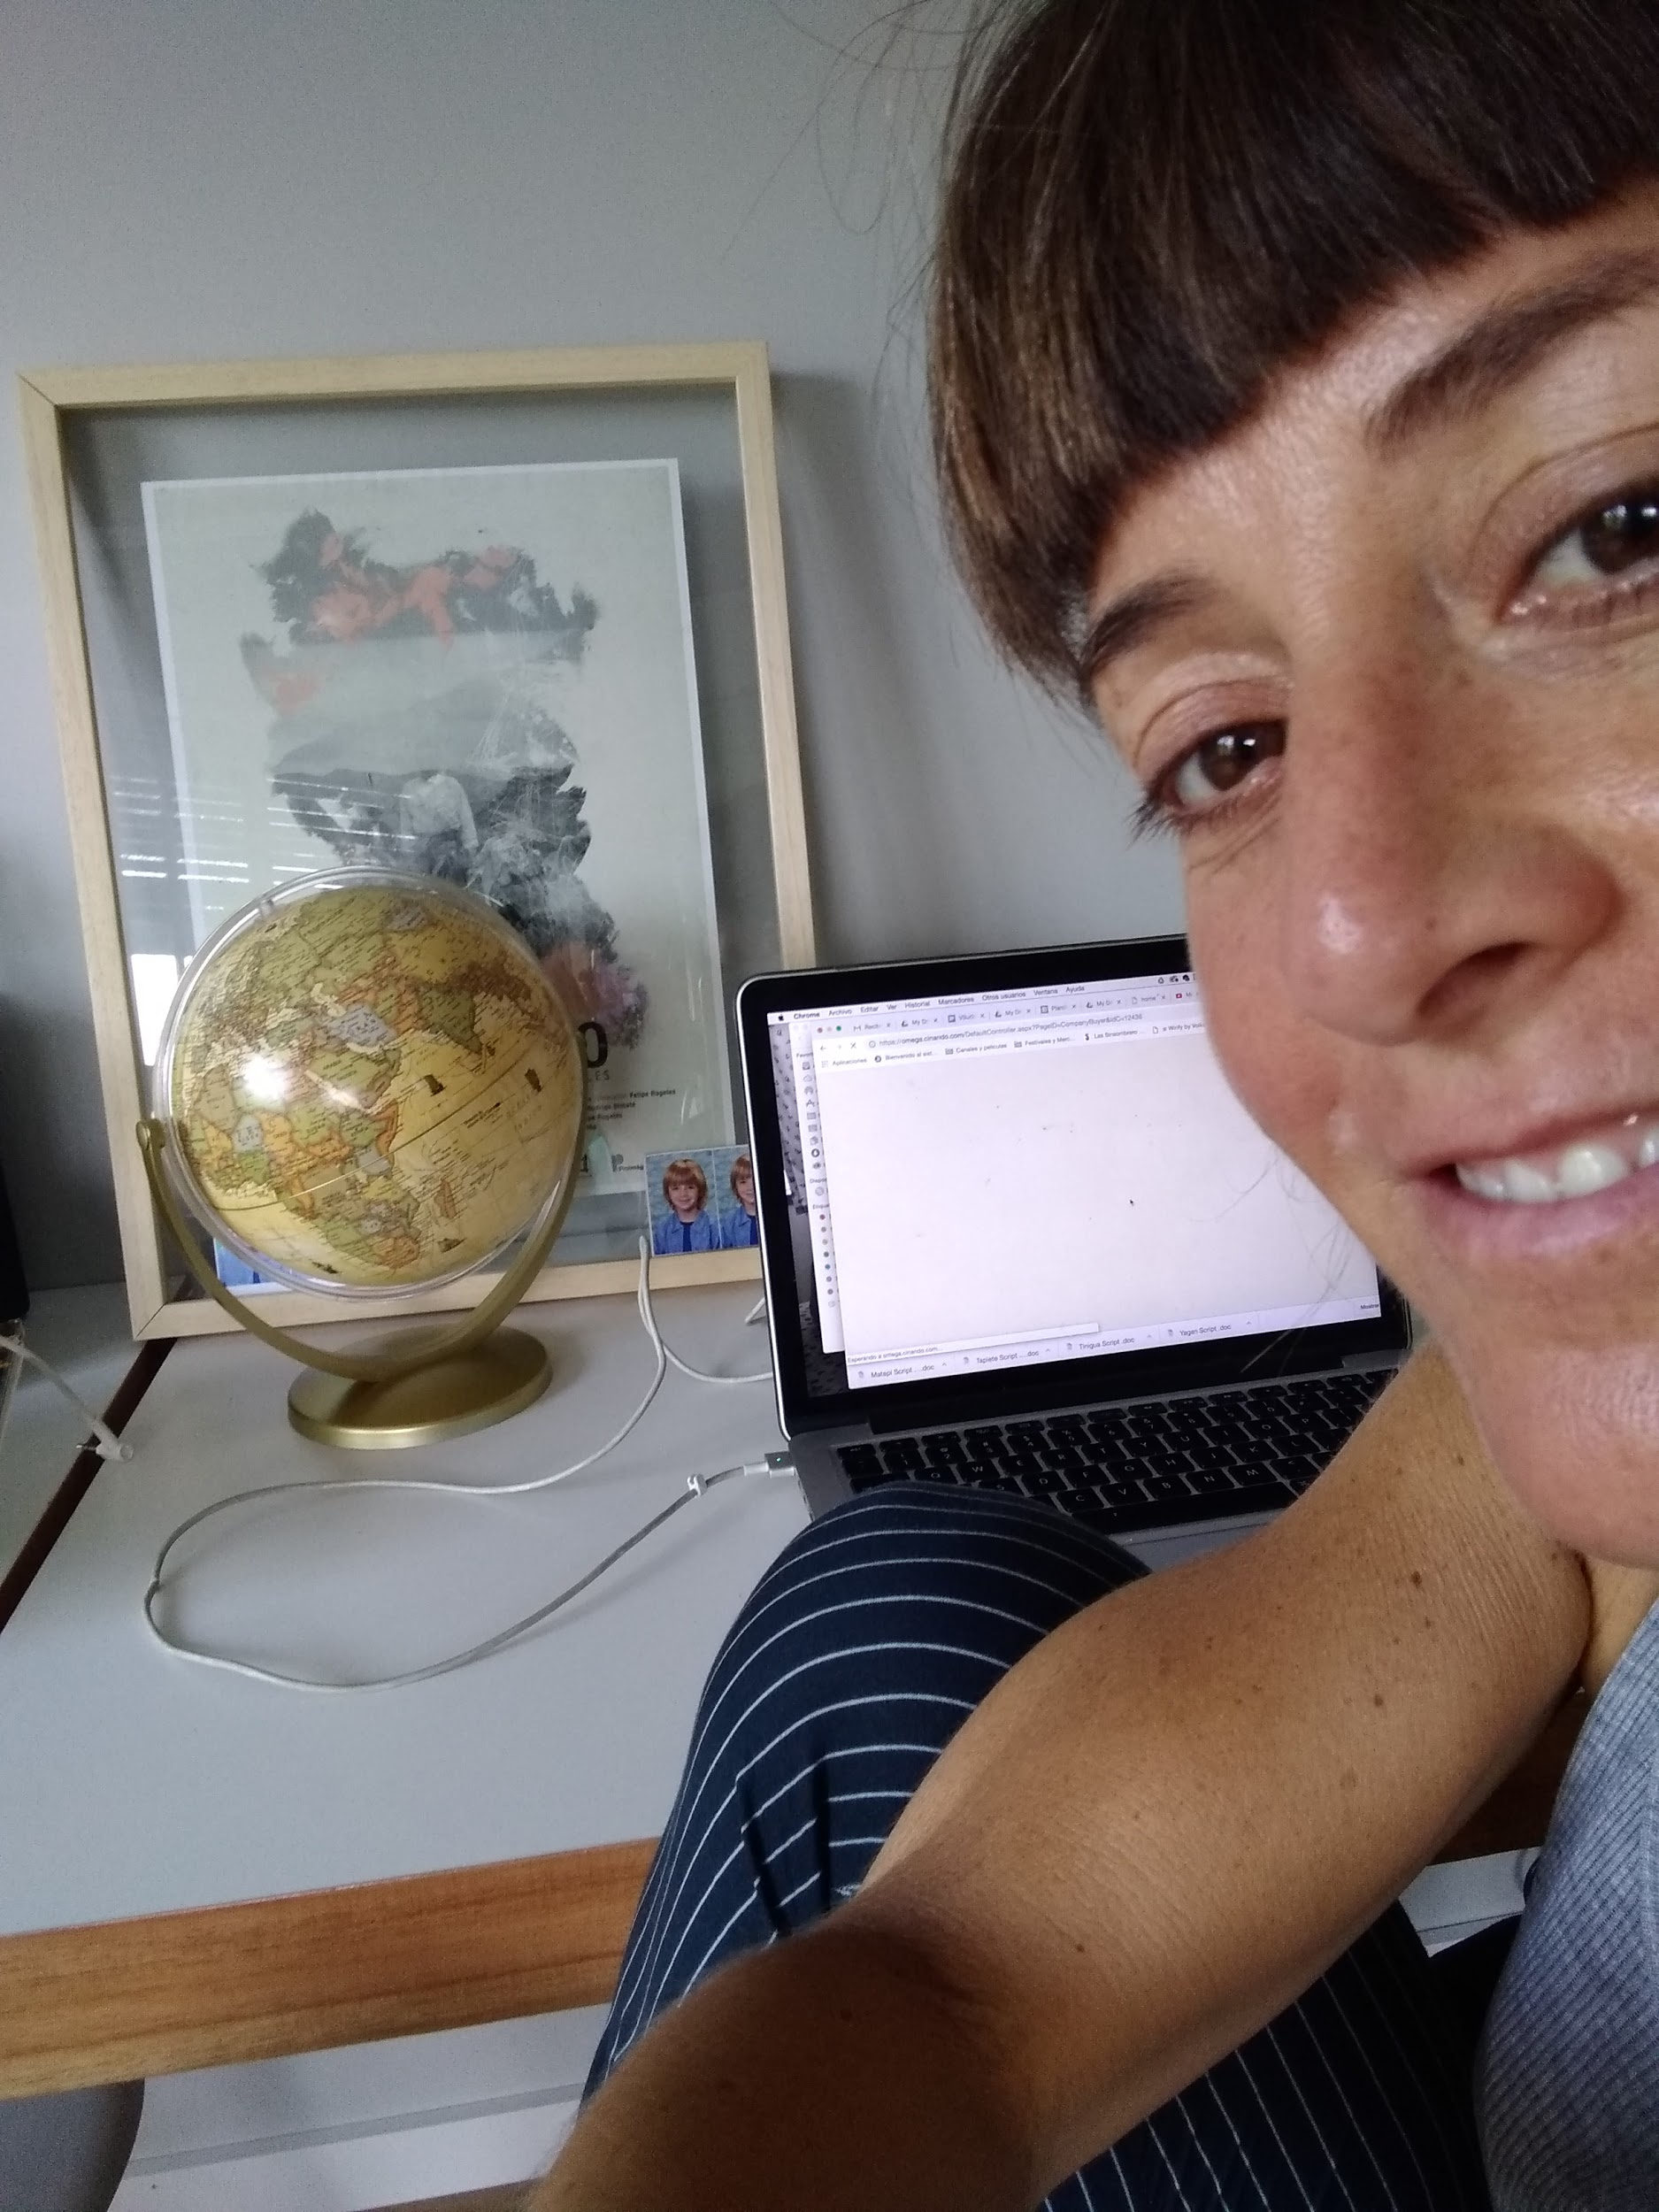
Soledad Torres Agüero es antropóloga de la Facultad de Filosofía y Letras de la Universidad de Buenos Aires (Universidad de Buenos Aires), con formación artística en fotografía y realización audiovisual. Su principal interés es explorar las dimensiones políticas y metodológicas de las investigaciones colaborativas con lenguajes artísticos para la construcción de nuevas epistemologías de saber/conocer. Trabajó como asesora en organizaciones no gubernamentales, en el Ministerio de Cultura de la Nación y en el Sistema de Medios y Contenidos Públicos de la Nación. Coordina el núcleo audiovisual del Equipo de Antropología del Cuerpo y la Performance (ICA, UBA), participando activamente en diversos proyectos (UBACYT, PIP, PICT). Publicó artículos en revistas científicas y de divulgación y capítulos de libros.
Ha realizado cortometrajes documentales en coautoría entre los que se destacan “ÑamaqtaGa ca César” (2007) y “Potai Napokna (Colonia La Primavera)” (2007), ambos trabajos colaborativo con jóvenes qom del este de Formosa, “Buscando un tesoro en el patio de atrás” (2009) y “Transiciones” (2018). También participó en la producción de “Sin infancia, la historia de los niños soldados en Birmania” (2006) y “Doble Yo” (2018), actualmente está produciendo “Muchedumbre” (2020) y “Los Verdugos” (2021). También integra dos proyectos de investigación-creación colaborativos con performers indígenas qom, un disco de cantos antiguos “Qañe. Mujer joven” (2020) y un proyecto de instalación performativa y teatro etnográfico “Proyecto Transmutaciones. Ensamble Chaco” (2020) ambos con apoyo Fondo Nacional de las Artes.
Desde 2008 participa activamente del Colegio de Graduados en Antropología, es responsable del Ciclo de Encuentros Trayectorias y actualmente es Consejera Suplente.

G. El Colegio de Graduados en Antropología de la República Argentina adquiere un derecho de uso sobre las fotografías seleccionadas y premiadas, el cual lo faculta para publicarlas o exponerlas. Esto no implica enajenamiento del derecho intelectual y patrimonial de los autores, quienes siguen conservando la propiedad de sus obras. Se reconocerá el respectivo crédito, pero sin ninguna retribución económica para lxs autores.

